Геофизическая служба РАН | Северо-Осетинский  филиал ГС РАН

Сейсмические события в Северной Осетии – Алании

Июнь 2006

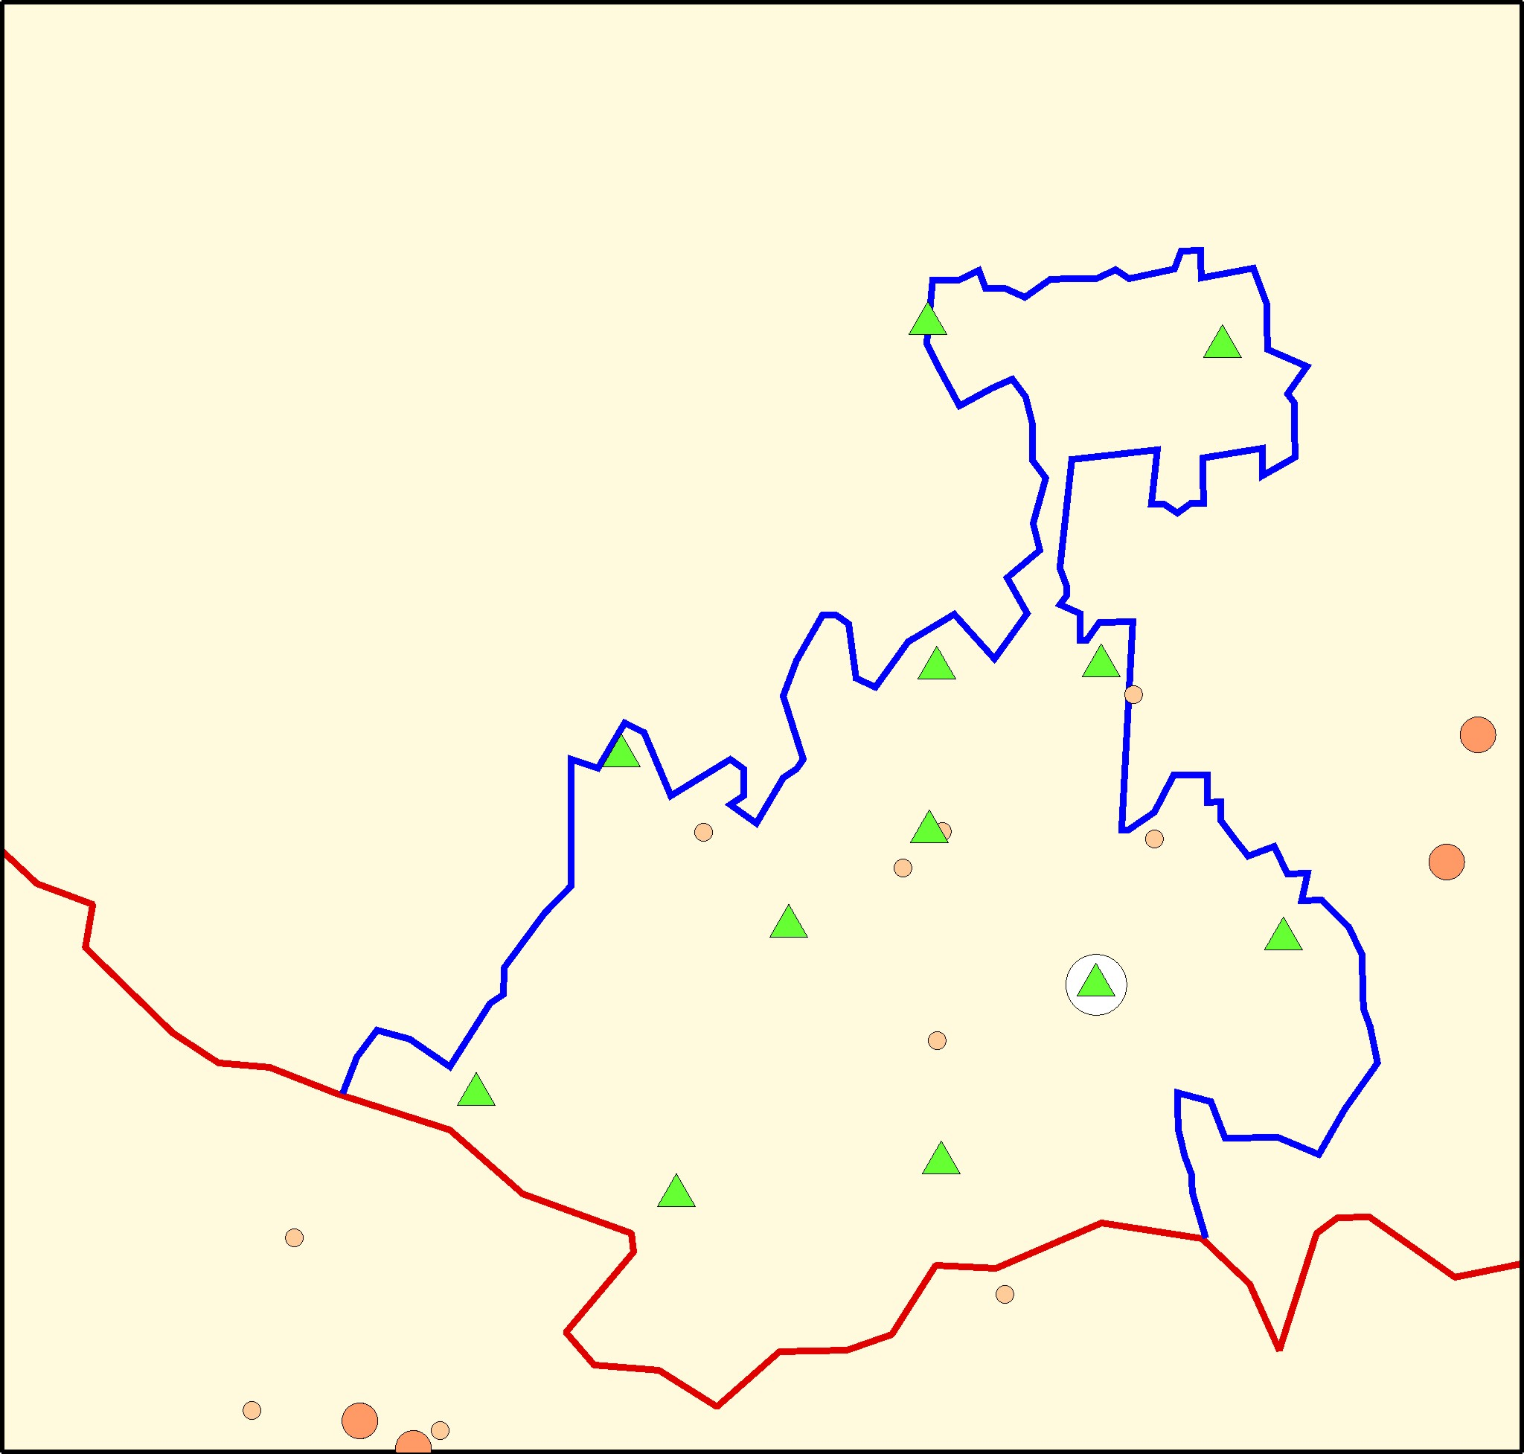

Владикавказ
2006

Введение

Настоящее издание содержит каталог сейсмических событий зарегистрированных сейсмическими станциями сети Северо - Осетинского филиала Геофизической службы РАН (СОфГС РАН) в июне 2006г на территории Республики Северной Осетии – Алания и ближайших соседних республик и государств Кавказа. Здесь же приводится бюллетень с результатами обработки цифровых записей на станциях сети СОфГС РАН с параметрами сейсмических волн, зарегистрированных от землетрясений.
В обеспечении сейсмического мониторинга территории Республики Северной Осетии-Алании и в выпуске сейсмологических бюллетеней и каталогов участвовали:

Погода Э.В. – директор СО филиала ГС РАН

Специалисты группы производства наблюдений:
Бугрин А.В.
Вергелес Д.А.
Голтва Д.В.
Вьюхин А.М.
Вьюхина Л.Б.
Асеев С.А.

Специалисты сектора по обработке информации СО филиала ГС РАН:
Головкова Л.В. – руководитель группы
Габсатарова И.П.
Котляренко Н.Л.
Никольская Т.Н.
Ефимова Я.П.
Киселева О.А.
Цирихова Г.В.

Рисунки карт распределения эпицентров землетрясений подготовлены с помощью программы GMT -Generic Mapping Tools, версия - (http://www.soest.hawaii.edu/gmt ,
Wessel, P., and W. H. F. Smith, 1999, The Generic Mapping Tools (GMT) version
3.2 Technical Reference & Cookbook, SOEST/NOAA.) ведущим программистом отдела Анализа и обобщения данных ГС РАН (Обнинск) Каменской О.П .

Ежемесячные бюллетени и каталоги совместно со списком, участвующих станций и карты расположения эпицентров размещаются на сайте ГС РАН
ftp://ftp.gsras.ru/pub/Regional_Catalogs/2005/osetiya/ и доступны широкому кругу пользователей.

Сейсмическая активность на территории
Республики Северной Осетии – Алании в июне 2006 г.

Системой сейсмического мониторинга в июне 2006г. на территории Республики зарегистрировано 8 слабых землетрясения, с энергетическим классов не более 7 (магнитуда 1.7). Распределение эпицентров имело рассеянный характер (рис.1). В эпицентральных зонах (рис.2) Моздокской, Нарской, Задалеск- Верхнебалкарской и Нальчикской, ранее выделенных по результатам проведенных исследований по заданию Госкомприроды РСО-А (Государственный доклад "О состоянии окружающей природной среды и деятельности Госкомприроды Республики Северная Осетия в 1993 году". Владикавказ, 1994) – наблюдается затишье.

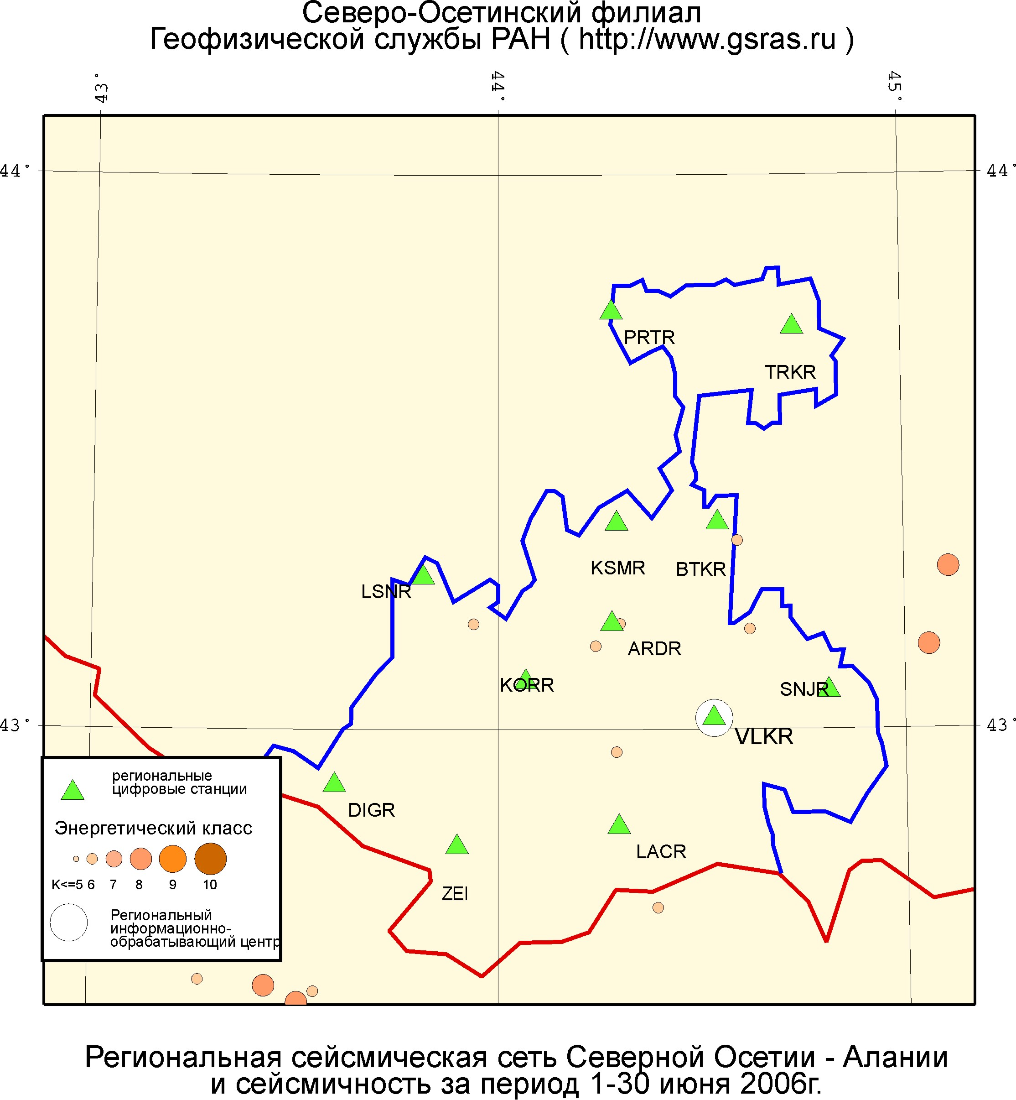
Рис.1. Региональная сейсмическая сеть Северной Осетии – Алании и сейсмичность территории РСО-А за период с 1 по 30 июня 2006г.

Сейсмическая активность на территории
соседних республик в июне 2006 г.

На территории ближайших к РСО-А республик Российской Федерации наиболее значительные землетрясения произошли (рис.2):
- на территории Ингушской и Чеченской Республик зарегистрировано 7 землетрясений с К=8-9, сильнейшее из них произошло в центральной части Чеченской Республики 9 июня в 00^{h} 27^{m} по Гринвичу, с энергетическим классом К= 8.6
- на территории Кабардино – Балкарии и Дагестана в июне землетрясений не зарегистрировано.
На сопредельных территориях Грузии в мае продолжали регистрироваться афтершоки землетрясения 06 февраля в 04^{h} 08^{m}, всего в июне зарегистрировано 8 землетрясения в этой зоне, наиболее значительное из них произошло 23 июня в 09^{h} 26^{m} c K= 9.2. В основном это были слабые толчки с магнитудой не более 1-2.
В южной части Грузии, в приграничном с Арменией районе зарегистрировано землетрясение 4 июня в 16^{h} 32^{m} c K=9.1.

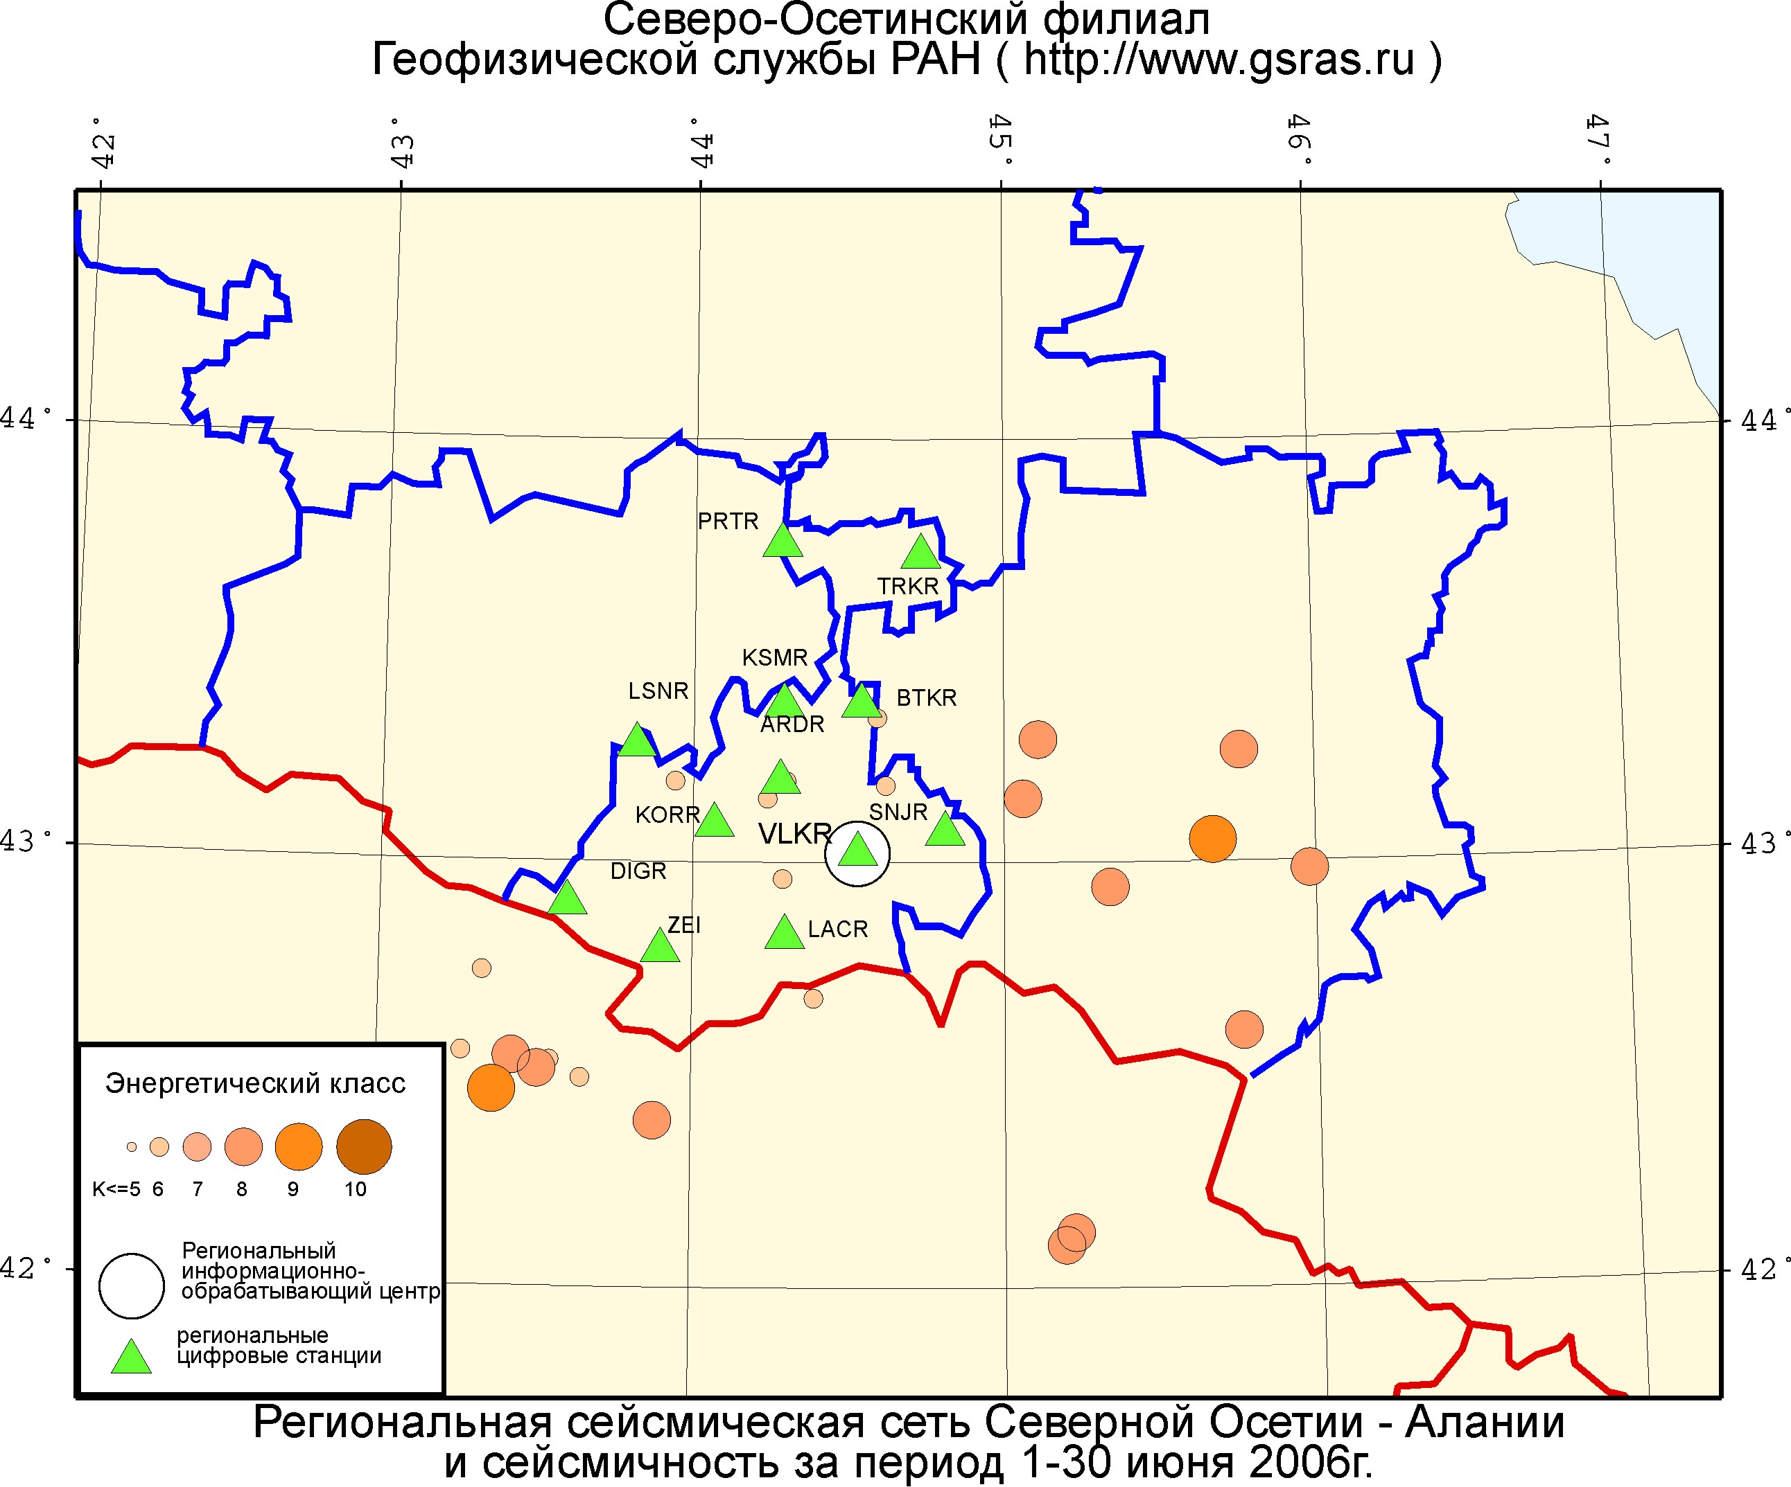
Рис.2. Сейсмичность территории РСО-А и соседних республик в июне 2006 г.

Краткое описание методики составления каталога и бюллетеня

Определение основных параметров гипоцентров землетрясений территории Северной Осетии – Алании и прилегающих к ней областей Республик Кабардино-Балкарии, Ингушетии, Чечни, а также районов Южной Осетии Грузии производится при использовании отработанной на всей территории Северного Кавказа и Кавминводского полигона методике [1]. В основном она базировалась на использовании комплекса программ HYPO-71 [2] и местных скоростных разрезов земной коры [3,4]. Для всех землетрясений определяется энергетический класс КР по номограмме Т.Г. Раутиан [5] и для многих из них − магнитуда MPVA с использованием калибровочной функции для Кавказа [6].
Оба этих параметра рассчитываются согласно программно реализованным алгоритмам, добавленным к программе HYPO71.
Результаты первичной станционной обработки записей двенадцати сейсмических станций представлены в сейсмологическом бюллетене, который приводится в таблице 6. Бюллетень содержит времена вступлений Р и S волн и динамические замеры в максимуме волн в микронах, значения эпицентрального расстояния, азимута с эпицентра на станцию, временные невязки относительно рассчитанных значений времен пробега волн по скоростной модели района и энергетические оценки в виде класса по Раутиан и магнитуды по объемной волне, полученной с использованием калибровочной функции для Кавказа (Соловьева и др., 1983).

Сведения о сейсмических станциях
Северо-Осетинского филиала ГС РАН

Таблица 3
Координаты сейсмических станций Северо-Осетинского филиала ГС РАН

№ | Станции |  | Дата  откры-  тия | Координаты станции и высота над уровнем моря |  |  | Подпочва
№ | Название | Код | Дата  откры-  тия | φ, N  град. | λ, E  град. | h,  м | Подпочва
1 | Ардон  (Ardon) | ARDR | 2000 | 43.1893 | 44.2792 | 428
2 | Владикавказ  (Vladikavkaz) | VLKR | 2000 | 43.0465 | 44.6773 | 684
3 | Дигорское ущелье  (Digorskoe uzhel'e) | DIGR | 2000 | 42.8994 | 43.5807 | 1907 | Cкальные породы
4 | Лац  (Lac) | LACR | август  2004 | 42.8255 | 44.2958 | 1287 | Глина, суглинок
5 | Лескен  (Lesken) | LSNR | август  2004 | 43.2738 | 43.8156 | 694 | Глина, суглинок
6 | Цей  (Tsey) | ZEI | 1984 | 42.7881 | 43.9014 | 1926 | Моренные отложения
7 | Комсомольская  (Komsomolskaya) | KSMR  KMSR | 11/08/2005  6/12/2005 | 43.3708  -/- | 44.2924  -/- | 348  -/- | Глина, суглинок
8 | Притерская  (Priterskaya) | PRTR | 08/08/2005 | 43.7515 | 44.282 | 136 | Глина, суглинок
9 | Терская  (Terskaya) | TRKR | 09/08/2005 | 43.7233 | 44.7321 | 141 | Глина, суглинок
10 | Кора  (Kora) | KORR | 03/11/2005 | 43.0861 | 44.0677 | 621 | Cкальные породы
11 | Батакоюрт  (Batakauyrt) | BTKR |  | 43.3722 | 44.5422 | 597 | Глина, суглинок
12 | Сунжа  (Syndja) | SNJR |  | 43.0685 | 44.8117 | 671

Таблица 2
Сведения о параметрах аппаратуры на станциях
Северо-Осетинского филиала ГС РАН

Станция |  |  | Аппаратура
 |  |  | Цифровая
№ | Название | Код | Тип | Перечень каналов | Частотный диапазон, Гц | Частота опроса | Разрядность АЦП | Чувствит.  v m/c/каунт
1 | Ардон  Ardon | ARDR | SDAS с | SH(NZE)v | 0,5–17 | 40 | 16 | 1,92E–09
1 | Ардон  Ardon | ARDR |  | SL(NZE)v | 0,5–17 | 40 | 16 | 6,16E–08
1 | Ардон  Ardon | ARDR | СМ3–КВ
2 | Владикавказ  Vladikavkaz | VLKR | SDAS с | SH(NZE)v | 0,5–17 | 40 | 16 | 1,50E–09
2 | Владикавказ  Vladikavkaz | VLKR | СМ3–КВ | SL(NZE)v | 0,5–17 | 40 | 16 | 5,00E–08
2 | Владикавказ  Vladikavkaz | VLKR | до 11.06.04
2 | Владикавказ  Vladikavkaz | VLKR | СМ3-ОС | ВН(NZE)v | 0,02–7 | 20 | 16 | 2,77E–09
2 | Владикавказ  Vladikavkaz | VLKR | с 11.06.04 | ВL(NZE)v | 0,02–7 | 20 | 16 | 8,88E–09
3 | Дигорское ущелье  Digorskoe uzhel'e | DIGR | SDAS с | SH(NZE)v | 0,5–17 | 40 | 16 | 3,94E–10
3 | Дигорское ущелье  Digorskoe uzhel'e | DIGR |  | SL(NZE)v | 0,5–17 | 40 | 16 | 1,26E–08
3 | Дигорское ущелье  Digorskoe uzhel'e | DIGR | СМ3–КВ
4 | Лац  Lac | LACR | SDAS с | SH(NZE)v | 0,5–17 | 40 | 16 | 1,91E–09
4 | Лац  Lac | LACR |  | SL(NZE)v | 0,5–17 | 40 | 16 | 5,00E–08
4 | Лац  Lac | LACR | СМ3–КВ
5 | Лескен  Lesken | LSNR | SDAS с | SH(NZE)v | 0,5–17 | 40 | 16 | 4,13E–10
5 | Лескен  Lesken | LSNR |  | SL(NZE)v | 0,5–17 | 40 | 16 | 1,32E–08
5 | Лескен  Lesken | LSNR | СМ3–КВ
6 | Цей  Tsey | ZEI | SDAS с | SH(NZE)v | 0,5–17 | 40 | 16 | 3,54E–09
6 | Цей  Tsey | ZEI | СКМ3 | SL(NZE)v | 0,5–17 | 40 | 16 | 1,13E–07
6 | Цей  Tsey | ZEI | 23.05-08.11.03
6 | Цей  Tsey | ZEI | СМ3-ОС | ВН(NZE)v | 0,02–7 | 20 | 16 | 2,87E–09
6 | Цей  Tsey | ZEI | 08.11–11.06.04 |  |  |  |  | 9,20E–08
6 | Цей  Tsey | ZEI | SDAS с | SH(NZE)v | 0,5–17 | 40 | 16 | 2,46E–09
6 | Цей  Tsey | ZEI |  | SL(NZE)v | 0,5–17 | 40 | 16 | 3,15E–07
7 | Комсомольская  (Komsomolskaya | KSMR  KMSR | SDAS с | SH(NZE)v | 0,5–17 | 50 | 16 | 4,13E–10
 |  |  | СМ3–КВ | SL(NZE)v | 0,5–17 | 50 | 16 | 1,32E–08
8 | Притерская  (Priterskaya) | PRTR | SDAS с | SH(NZE)v | 0,5–17 | 50 | 16 | 4,13E–10
 |  |  | СМ3–КВ | SL(NZE)v | 0,5–17 | 50 | 16 | 1,32E–08
9 | Терская  (Terskaya) | TRKR | SDAS с | SH(NZE)v | 0,5–17 | 50 | 16 | 4,13E–10
 |  |  | СМ3–КВ | SL(NZE)v | 0,5–17 | 50 | 16 | 1,32E–08
10 | Кора  (Kora) | KORR | SDAS с | SH(NZE)v | 0,5–17 | 50 | 16 | 4,13E–10
 |  |  | СМ3–КВ | SL(NZE)v | 0,5–17 | 50 | 16 | 1,32E–08
11 | Батакоюрт  (Batakauyrt) | BTKR | SDAS с | SH(NZE)v | 0,5–17 | 50 | 16 | 4,13E–10
 |  |  | СМ3–КВ | SL(NZE)v | 0,5–17 | 50 | 16 | 1,32E–08
12 | Сунжа  (Syndja) | SNJR | SDAS с | SH(NZE)v | 0,5–17 | 50 | 16 | 4,13E–10
 |  |  | СМ3–КВ | SL(NZE)v | 0,5–17 | 50 | 16 | 1,32E–08

Литература

1- Захарова А.И., Габсатарова И.П. Сейсмологические наблюдения и обработка данных на Северном Кавказе // Современное состояние сейсмических наблюдений и их обобщение. Методические работы ЕССН. Выпуск 4. – Минск: Изд-во ?, 1993. – С. 51–55.
2-Lee W.H.K. and Lahr J.C. 1975. HYPO-71 (Revised): A computer program for determining hypocenter, magnitude and first motion patting of local earthquakes. USGS Survey open-file report. – 1976, June. – P. 75–311.
3- Краснопевцев Г.В. Глубинное строение Кавказского сейсмоактивного региона. – М.: Недра, 1984. – 112 с.
4- Файтельсон А.М. и др. Отчет о сейсмических работах партии № 48 СРГЭ НПО Нефтегеофизика в 1980–1982 гг. – М.: Фонды ВГФ, 1982.
5- Раутиан Т.Г. Об определении энергии землетрясений на расстоянии до 3000 км // Экспериментальная сейсмика (Тр. ИФЗ АН СССР; № 32(199)). – М.: Наука, 1964. – С. 88–93.
6- Соловьёва О.Н., Агаларова Э.Б., Алимамедова В.П., Гасанов А.Г., Геодакян Э.Г., Гюль Э.К., Дарахвелидзе Л.К., Петросян М.Д., Фабрициус З.Э., Хромецкая Е.А. 1983. Калибровочные функции для определения магнитуды кавказских землетрясений по короткопериодной волне Р на малых эпицентральных расстояниях // Интерпретация сейсмических наблюдений. – М.: МГК АН СССР, 1983. – С. 65–72.

Таблица 3
Предварительный каталог сейсмических событий в регионе Северной Осетии-Алании
по данным Северо-Осетинского филиала ГС РАН
01-30 июня 2006 г.
NN DATE ORIGIN LAT LONG H K Nñò MAG DMIN RMS ERH ERZ
-----------------------------------------------------------------------------------------------------------------------
1 2 3 4 5 6 7 8 9 10
-----------------------------------------------------------------------------------------------------------------------
1 20060602 10 27 34.2 43.34 44.59 39 6.4 7 2.8 23 .02 .08 .13 KMSR ARDR VLKR SNJR TRKR KORR LACR .
2 20060602 14 06 50.0 41.19 43.64 15 9.1 9 4.4 178 .03 .55 .03 ZEI LACR DIGR KORR VLKR ARDR SNJR KMSR
BTKR .
3 20060602 17 15 47.7 41.11 43.85 15 8.3 6 3.8 187 .03 .71 .04 ZEI LACR DIGR KORR VLKR ARDR .
4 20060602 19 53 29.5 42.50 44.84 33 7.0 8 3.3 57 .03 .18 .03 LACR VLKR SNJR ZEI ARDR KORR BTKR TRKR
5 20060603 00 30 57.6 43.19 43.94 5 5.2 6 2.5 16 .01 .07 .20 KORR ARDR KMSR LACR BTKR VLKR .
6 20060604 16 32 7.9 41.12 46.59 67 9.1 10 4.6 263 .01 .27 3.24 SNJR VLKR LACR ZEI ARDR KORR BTKR KMSR
DIGR TRKR .
7 20060605 08 07 25.1 43.25 43.82 34 6.9 10 3.5 26 .02 .10 .14 KORR ARDR KMSR DIGR ZEI LACR BTKR PRTR
VLKR SNJR .
8 20060608 06 18 55.3 42.98 45.98 20 7.9 6 4.0 139 .03 .28 .03 LACR ARDR KMSR KORR ZEI DIGR .
9 20060608 13 29 5.5 42.10 45.19 22 7.9 8 3.8 109 .02 .17 .03 LACR SNJR VLKR ARDR KORR BTKR KMSR PRTR
10 20060609 00 27 3.7 43.05 45.67 12 8.6 10 3.8 70 .04 .34 .10 SNJR BTKR TRKR ARDR LACR KMSR KORR PRTR
ZEI DIGR .
11 20060612 13 50 8.6 42.94 45.34 49 7.9 10 4.0 45 .06 .37 .05 SNJR VLKR BTKR LACR ARDR KMSR TRKR KORR
ZEI PRTR .
12 20060612 18 58 36.3 42.53 43.55 3 6.1 6 3.3 41 .01 .06 .68 DIGR ZEI LACR KORR ARDR SNJR .
13 20060614 00 24 2.1 42.80 45.24 37 6.6 8 3.2 46 .05 .36 .47 SNJR LACR BTKR ARDR KMSR KORR ZEI PRTR
14 20060614 15 12 8.3 42.57 43.48 33 7.3 7 3.5 39 .03 .31 .31 DIGR ZEI LACR KORR ARDR KMSR BTKR .
15 20060615 10 31 26.1 42.49 43.65 10 6.3 6 3.3 39 .02 .19 .72 ZEI DIGR LACR KORR ARDR SNJR .
16 20060615 18 10 30.9 42.39 44.70 6 7.0 8 3.6 58 .03 .38 .07 LACR VLKR SNJR ZEI KORR ARDR DIGR KMSR
17 20060617 20 46 1.0 43.18 44.62 9 5.8 5 3.1 21 .02 .08 .33 SNJR BTKR ARDR KORR LACR .
18 20060618 03 04 53.1 42.39 43.88 1 7.8 8 3.6 44 .02 .65 .09 ZEI LACR KORR ARDR VLKR SNJR KMSR BTKR
19 20060618 05 24 54.6 42.77 43.33 19 7.5 7 3.8 26 .05 .38 .09 DIGR ZEI KORR LACR ARDR KMSR BTKR .
20 20060618 05 26 44.8 42.74 43.33 13 6.5 5 3.3 27 .02 .21 .32 DIGR ZEI KORR LACR ARDR .
21 20060618 14 45 30.2 42.13 45.22 25 8.1 8 4.1 107 .03 .18 .05 LACR SNJR VLKR ZEI ARDR BTKR KMSR DIGR
22 20060618 21 59 22.3 43.26 45.76 52 7.6 9 3.8 79 .02 .16 .42 SNJR VLKR TRKR BTKR KMSR ARDR LACR KORR
ZEI .
23 20060619 17 22 21.8 43.67 44.60 36 6.9 11 3.5 27 .02 .09 .10 TRKR PRTR BTKR KMSR ARDR SNJR VLKR KORR
LACR ZEI DIGR .
24 20060620 12 03 28.7 43.15 44.24 12 5.5 7 2.8 5 .03 .11 .18 ARDR KORR KMSR LACR VLKR ZEI DIGR .
25 20060620 12 04 35.7 43.19 44.30 9 5.7 7 2.9 20 .05 .15 .63 KMSR KORR BTKR VLKR LACR ZEI DIGR .
26 20060621 19 33 58.6 42.68 44.39 1 5.5 7 2.8 19 .03 .18 .03 LACR ZEI VLKR KORR SNJR ARDR BTKR .
27 20060622 15 43 54.6 42.60 45.76 27 8.2 8 4.0 92 .04 .39 .06 SNJR VLKR LACR BTKR ARDR KMSR KORR ZEI
28 20060623 09 26 17.7 42.46 43.37 20 9.2 11 4.3 52 .03 .17 .02 DIGR ZEI LACR KORR ARDR VLKR KMSR SNJR
BTKR PRTR TRKR .
29 20060625 15 25 20.2 42.47 43.54 5 7.1 5 3.6 47 .01 .13 .78 ZEI LACR KORR ARDR KMSR .
30 20060626 09 15 57.0 42.51 43.51 15 8.2 9 3.9 44 .04 .20 .04 DIGR LACR KORR ARDR VLKR KMSR SNJR BTKR
TRKR .
31 20060626 18 20 29.5 42.64 43.51 11 6.7 6 3.4 31 .02 .20 .54 DIGR LACR KORR ARDR VLKR SNJR .
32 20060626 23 22 2.1 43.54 45.72 16 6.7 8 3.2 90 .04 .43 .11 SNJR BTKR VLKR KMSR ARDR LACR KORR DIGR
33 20060627 06 16 38.6 43.15 45.06 17 7.7 9 3.8 22 .08 .42 .11 SNJR VLKR ARDR KMSR TRKR LACR KORR ZEI
DIGR .
34 20060628 00 28 35.2 42.55 43.27 5 6.2 5 3.1 48 .01 .08 .66 DIGR ZEI KORR LACR ARDR .
35 20060628 01 55 24.8 43.29 45.11 14 8.3 9 3.9 34 .06 .27 .10 SNJR VLKR BTKR KMSR ARDR PRTR KORR ZEI
DIGR .
36 20060628 02 01 23.9 43.29 45.17 19 6.9 9 3.5 38 .03 .16 .03 SNJR VLKR BTKR TRKR KMSR ARDR LACR KORR
ZEI .
37 20060629 05 35 6.8 42.96 44.29 14 6.3 6 3.2 15 .04 .36 .56 LACR KORR ARDR ZEI KMSR BTKR .
38 20060629 12 36 33.0 41.63 43.49 19 8.4 5 4.1 133 .06 .76 .03 ZEI KORR ARDR KMSR BTKR .
39 20060630 03 19 25.5 42.54 43.43 4 7.6 6 3.8 42 .01 .08 .61 DIGR ZEI KORR ARDR KMSR VLKR . _______________________________________________________________________________________________________________________
Условные обозначения
DATE - дата ( год, месяц, день); ORIGIN - время возникновения землетрясения ( час,мин,сек - по Гринвичу )
LAT - северная широта в градусах; LONG - восточная долгота в градусах; H - глубина в км
K - энергетический класс; Nст - число станций, участвующих в определении гипоцентра

MPSP - магнитуда MPSP; DMIN - минимальное эпицентральное расстояние в км
RMS - стандартная ошибка времени возникновения землетрясения в сек
ERH - стандартная ошибка эпицентра в км; ERZ - стандартная ошибка глубины в км

Таблица 4

СВОДНЫЙ БЮЛЛЕТЕНЬ
Сейсмических событий территории Северной Осетии - Алании
за 01 - 30 июня 2006 года
606021027 34.2 4320.6 4434.738.64 2.8 6.4 14 132 23.35 .02 .08 .13
KMSR 23.4277.4 6.1 2.7 IP-1 10 27 42.46 .04 IS-1 48.42 -.02
ARDR 29.7234.7 7.0 3.0 IP+1 10 27 43.03 -.00 IS-1 49.51 .02
VLKR 34.0166.3 7.2 3.3 IP+1 10 27 43.50 .01 IS+1 50.27 -.01
SNJR 36.0148.2 .1 .1 IP+1 10 27 43.70 -.01 IS+1 50.69 .02
TRKR 44.0 16.5 6.3 3.0 IP+1 10 27 44.65 -.01 IS-1 52.31 -.01
KORR 50.4235.4 5.5 2.5 IP+1 10 27 45.49 .01 IS-1 53.72 -.01
LACR 61.9201.5 6.1 2.5 IP+1 10 27 47.03 .02 IS-1 56.35 -.03
SSS
6060214 6 50.0 4111.7 4338.615.10 4.4 9.1 16 342178.16 .03 .55 .03
ZEI 178.2 6.9 9.1 4.2 EP-1 14 7 21.02 .03 ES-1 43.61 .02
LACR 188.9 16.6 9.5 .1 EP?2 14 7 22.55 -.03 ES-1 46.31 -.03
DIGR 189.3358.4 8.8 4.0 IP-4 14 5 55.90 -86.74 ES-3 79.50 -86.94
KORR 212.9 9.5 9.4 4.4 EP?2 14 7 25.72 .01 ES-1 51.70 -.05
VLKR 222.6 22.6 9.2 4.6 EP?2 14 7 26.88 -.01 ES?2 53.82 .04
ARDR 227.6 13.3 8.8 4.6 EP?2 14 7 27.47 -.01 ES?2 54.80 -.01
SNJR 229.4 24.9 .1 .1 EP?2 14 7 27.65 -.05 ES?2 55.21 .03
KMSR 247.4 12.5 8.9 4.3 EP?2 14 7 29.91 .04 ES?2 59.00 .05
BTKR 252.8 17.0 .1 .1 EP?2 14 7 30.51 -.01 ES?2 60.10 .02
SSS
606021715 47.7 41 6.6 4351.015.18 3.8 8.3 10 344186.52 .03 .71 .04
ZEI 186.5 1.3 8.5 4.2 EP?2 17 16 19.78 -.05 ES-1 43.36 .03
LACR 194.2 11.0 8.2 2.3 IP-1 17 16 20.96 .00 ES?2 45.23 -.04
DIGR 200.1353.6 7.5 3.6 EP-4 17 14 54.86 -86.91 ES-3 78.08 -88.59
KORR 220.3 4.7 8.6 4.1 EP?2 17 16 24.21 .00 ES?2 50.88 -.01
VLKR 225.8 17.6 9.2 4.4 EP?2 17 16 24.88 .01 ES?2 52.08 .05
ARDR 233.7 8.7 7.9 3.9 EP?2 17 16 25.81 -.02 ES?2 53.72 .03
SSS
606021953 29.5 4230.1 4450.432.88 3.3 7.0 16 295 57.29 .03 .18 .03
LACR 57.3308.9 6.6 2.5 EP-1 19 53 41.60 .05 ES-1 50.35 .02
VLKR 62.0347.6 7.3 3.7 EP?2 19 53 42.27 .04 ES?2 51.48 -.03
SNJR 63.0357.9 .1 .1 EP?2 19 53 42.37 -.02 ES?2 51.79 .02
ZEI 83.4292.4 7.1 3.9 EP?2 19 53 45.32 -.07 ES?2 56.93 -.04
ARDR 89.1329.0 6.5 3.1 EP?2 19 53 46.23 -.01 ES?2 58.41 -.02
KORR 90.6315.8 6.8 2.9 EP?2 19 53 46.44 -.02 ES?2 58.82 .01
BTKR 99.7345.9 .1 .1 EP?2 19 53 47.80 .00 ES?2 61.13 .00
TRKR 136.0356.3 7.7 3.7 EP?2 19 53 53.14 .01 ES?2 70.36 .00
SSS
60603 030 57.6 4311.1 4355.7 5.28 2.5 5.2 12 272 15.87 .01 .07 .20
KORR 15.9134.1 5.0 2.8 IP-0 0 31 .59 -.01 IS-0 2.84 .01
ARDR 28.6 89.2 5.6 2.8 IP+0 0 31 2.72 .01 IS-0 6.46 -.02
KMSR 36.0 55.2 4.2 2.2 EP?2 0 31 3.97 .01 ES?2 8.65 .00
LACR 50.0143.1 4.5 1.3 IP-0 0 31 6.32 -.00 IS-0 12.74 .01
BTKR 54.0 67.4 .1 .1 EP?2 0 31 6.99 -.00 IS-1 13.89 .00
VLKR 63.0104.2 6.4 3.4 IP+2 0 31 8.51 .00 ES?2 16.50 -.01
SSS
606041632 7.9 41 6.3 4635.466.72 4.6 9.1 20 336263.05 .01 .27 3.24
SNJR 263.0326.0 .1 .1 IP-1 16 32 46.01 -.01 IS+1 73.87 -.00
VLKR 267.4323.7 9.2 4.8 IP-1 16 32 46.57 .02 IS+1 74.79 .00
LACR 269.3315.2 9.8 4.3 EP+1 16 32 46.79 .01 IS+1 75.17 -.01
ZEI 291.1310.0 8.7 4.6 EP-2 16 32 49.39 -.00 IS?2 79.70 -.01
ARDR 300.2320.5 8.0 .1 IP-1 16 32 50.49 -.00 ES+2 81.62 .01
KORR 303.2316.5 9.9 .1 EP-2 16 32 50.84 -.02 IS+1 82.24 .00
BTKR 303.3326.1 .1 .1 EP+2 16 32 50.85 -.02 ES+2 82.24 -.02
KMSR 315.2323.0 8.9 .1 IP-1 16 32 52.30 .01 IS-1 84.75 .02
DIGR 319.2308.6 8.3 .1 IP?2 16 32 52.78 .00 IS-1 85.55 -.01
TRKR 328.6332.3 9.9 .1 IP-2 16 32 53.89 -.02 IS+2 87.52 .00
SSS
60605 8 7 25.1 4314.3 4349.434.09 3.5 6.9 20 185 26.08 .02 .10 .14
KORR 26.1130.3 6.7 3.1 IP-0 8 7 32.23 -.03 IS-0 37.47 -.00
ARDR 37.5 98.3 5.7 3.4 IP+1 8 7 33.53 .01 IS+1 39.62 -.03
KMSR 40.8 68.8 6.6 3.1 IP-1 8 7 33.95 .02 IS-1 40.37 .01
DIGR 42.5207.7 6.7 3.6 IP-1 8 7 34.14 .00 IS-0 40.75 .03
ZEI 50.4172.7 7.5 3.9 IP-0 8 7 35.15 -.01 IS-0 42.47 -.02
LACR 60.1139.8 7.0 2.9 IP-0 8 7 36.47 .00 IS+1 44.74 -.01
BTKR 60.2 75.7 .1 .1 IP-1 8 7 36.50 .01 IS-1 44.81 .03
PRTR 68.0 33.1 7.5 3.9 IP+2 8 7 37.52 -.05 IS-2 46.65 -.01
VLKR 72.7107.0 7.4 3.9 IP-2 8 7 38.26 .03 IS-2 47.83 .04
SNJR 82.5103.2 .1 .1 IP-2 8 7 39.57 -.04 IS+2 50.19 .00
SSS
60608 618 55.3 4258.8 4558.920.07 4.0 7.9 12 335138.80 .03 .28 .03
LACR 138.8262.9 8.6 4.5 IP+0 6 19 19.67 -.01 IS-0 37.48 .02
ARDR 140.6279.5 7.2 3.9 EP?2 6 19 19.89 -.04 ES?2 37.89 -.02
KMSR 144.1287.6 8.4 4.2 IP-0 6 19 20.38 -.01 ES?2 38.76 .06
KORR 156.6274.3 7.4 3.5 EP?2 6 19 21.91 -.03 IS-1 41.41 .04
ZEI 171.3262.9 8.4 4.3 EP?2 6 19 23.73 -.02 ES?2 44.55 .04
DIGR 196.4267.4 7.7 3.3 EP?2 6 19 26.83 -.02 IS+0 49.86 -.01
SSS
606081329 5.5 42 6.2 4511.621.73 3.8 7.9 16 334108.93 .02 .17 .03
LACR 108.9317.4 7.9 3.9 IP+0 13 29 25.30 .01 IS+0 39.72 -.01
SNJR 111.7343.7 .1 .1 IP-1 13 29 25.74 .03 IS+0 40.46 -.00
VLKR 113.0338.0 8.0 4.0 EP?2 13 29 25.93 .02 ES?2 40.81 .00
ARDR 142.0328.1 7.1 3.7 EP?2 13 29 30.37 -.01 IS+1 48.52 -.02
KORR 143.0319.8 7.9 3.5 IP-1 13 29 30.55 .02 IS-1 48.82 .02
BTKR 150.7339.3 .1 .1 IP-0 13 29 31.71 -.00 IS-0 50.85 .01
KMSR 158.9332.3 7.8 3.8 EP?2 13 29 33.00 .01 IS+0 53.01 -.04
PRTR 197.6337.9 8.6 4.0 EP?2 13 29 38.48 -.04 IS-0 62.59 -.03
SSS
60609 027 3.7 43 3.1 4540.211.87 3.8 8.6 18 303 69.94 .04 .34 .10
SNJR 69.9271.5 .1 .1 IP+0 0 27 17.80 -.01 IS-1 28.12 -.01
BTKR 98.4291.2 .1 .1 IP-0 0 27 22.54 -.03 IS-0 36.34 -.02
TRKR 106.5314.5 8.1 3.9 EP?9 0 27 20.16 .01 ES?3 34.88 .01
ARDR 114.3277.7 8.6 3.6 IP-0 0 27 25.06 .04 ES?1 40.59 -.01
LACR 115.1257.4 8.8 4.2 IP-0 0 27 25.11 -.03 ES?1 40.79 -.02
KMSR 117.5287.6 8.7 3.8 IP-0 0 27 25.58 .07 ES?2 41.55 .10
KORR 130.5271.7 8.9 3.6 IP-0 0 27 27.54 .02 ES?2 45.00 .07
PRTR 136.7304.6 8.8 3.9 IP-0 0 27 28.45 -.02 IS-1 46.52 -.05
ZEI 147.4258.5 9.0 4.3 EP?2 0 27 30.08 -.04 ES?2 49.41 -.01
DIGR 171.2264.3 8.0 3.4 EP?9 0 27 31.70 .03 IS+3 53.71 .03
SSS
606121350 8.6 4256.4 4519.748.89 4.0 7.9 20 291 44.50 .06 .37 .05
SNJR 44.5288.8 .1 .1 EP-2 13 50 20.02 -.04 ES+1 28.36 -.06
VLKR 54.4282.6 7.6 3.6 EP+2 13 50 21.14 -.07 ES+2 30.34 -.07
BTKR 80.0306.9 .1 .1 EP-2 13 50 24.59 .08 ES+2 36.21 .08
LACR 85.3261.4 7.9 4.3 IP+0 13 50 25.28 .04 IS+0 37.45 .06
ARDR 89.8288.0 6.9 3.9 IP+0 13 50 25.92 .06 ES-1 38.57 .10
KMSR 96.9299.6 8.2 4.3 IP+0 13 50 26.88 .03 IS-1 40.16 -.02
TRKR 99.6330.9 8.9 4.0 EP+2 13 50 27.27 .04 IS+0 40.82 -.02
KORR 104.1279.0 7.1 3.8 IP-0 13 50 27.83 -.03 IS-0 41.90 -.03
ZEI 117.8261.8 8.1 4.1 EP+1 13 50 29.54 .01 ES+1 44.69 -.13
PRTR 123.9316.7 8.2 4.1 EP+2 13 50 30.19 -.08 ES-2 46.05 -.04
SSS
606121858 36.3 4232.1 4332.2 3.16 3.3 6.1 12 302 40.66 .01 .06 .68
DIGR 40.7 5.0 5.8 3.3 IP-0 18 58 43.48 .01 IS+0 48.69 -.01
ZEI 41.0 46.7 5.9 3.2 IP+1 18 58 43.53 .00 IS+1 48.80 -.00
LACR 70.3 62.7 6.5 3.5 IP+1 18 58 48.49 .00 IS+0 57.38 .00
KORR 75.1 35.3 6.8 3.5 IP-1 18 58 49.31 .01 IS+1 58.79 -.00
ARDR 94.7 39.8 5.6 3.1 IP+1 18 58 52.62 -.01 IS+1 64.53 -.02
SNJR 119.9 60.4 .1 .1 IP?1 18 58 56.90 .01 IS+1 71.94 .01
SSS
60614 024 2.1 4248.2 4514.737.20 3.2 6.6 16 306 46.09 .05 .36 .47
SNJR 46.1309.7 .1 .1 IP-0 0 24 12.82 .02 IS+0 20.56 -.04
LACR 77.8271.8 5.9 2.9 IP-0 0 24 17.23 .01 IS?0 28.30 .05
BTKR 85.3317.8 .1 .1 EP?1 0 24 18.37 .05 ES?2 30.24 .10
ARDR 89.7298.5 6.0 3.0 IP+0 0 24 18.94 -.02 IS-0 31.23 -.02
KMSR 100.0309.1 6.3 3.0 EP?2 0 24 20.46 -.00 ES?2 33.86 .01
KORR 101.2288.1 5.6 2.8 EP?1 0 24 20.60 -.04 ES?2 34.09 -.07
ZEI 110.0269.1 7.6 3.9 EP?2 0 24 21.89 -.04 ES?2 36.37 -.02
PRTR 131.2323.4 8.3 3.4 EP?2 0 24 24.55 -.49 ES?2 41.24 -.52
SSS
606141512 8.3 4233.4 4328.832.93 3.5 7.3 14 306 38.96 .03 .31 .31
DIGR 39.0 12.2 6.7 3.2 IP-0 15 12 16.80 .02 IS+0 22.97 -.01
ZEI 43.0 53.3 7.3 3.3 EP?1 15 12 17.28 -.01 IS-0 23.86 -.01
LACR 73.2 65.9 7.4 3.4 IP-1 15 12 21.46 .03 IS-0 31.04 .02
KORR 76.0 39.2 7.8 3.5 EP?1 15 12 21.82 .00 ES?2 31.77 .07
ARDR 95.9 42.9 7.0 3.8 EP?2 15 12 24.65 -.01 ES?2 36.61 .00
KMSR 112.1 36.2 7.3 3.7 EP?2 15 12 26.94 -.02 ES?1 40.55 -.05
BTKR 125.3 43.7 .1 .1 EP?2 15 12 28.70 -.15 ES?2 43.74 -.12
SSS
606151031 26.1 4229.5 4338.2 9.55 3.3 6.3 12 298 39.46 .02 .19 .72
ZEI 39.5 33.4 6.2 3.5 IP-1 10 31 33.23 .01 ES?2 38.41 .00
DIGR 45.5354.2 5.8 3.1 EP+1 10 31 34.23 .01 ES-1 40.12 -.03
LACR 65.5 55.5 7.0 3.4 EP-1 10 31 37.57 -.00 ES-1 45.95 .01
KORR 74.9 28.1 6.3 2.9 EP?2 10 31 39.14 -.00 ES?2 48.69 .03
ARDR 93.7 34.1 6.3 3.5 EP?2 10 31 42.33 .02 ES?2 54.15 .01
SNJR 115.5 56.3 .1 .1 EP?2 10 31 45.98 -.03 ES?2 60.48 -.05
SSS
606151810 30.9 4223.4 4441.2 5.74 3.6 7.0 16 294 57.84 .03 .38 .07
LACR 57.8326.7 7.4 3.8 IP-1 18 10 43.26 .03 IS+1 52.22 .01
VLKR 72.9359.4 7.5 3.7 IP-1 18 10 45.73 -.02 IS+1 56.55 -.01
SNJR 76.1 7.8 .1 .1 IP-1 18 10 46.27 .00 IS-1 57.42 -.04
ZEI 78.1304.5 7.1 3.9 IP+1 18 10 46.62 .00 IS+1 58.07 .01
KORR 92.5326.7 6.9 3.1 IP+1 18 10 49.05 .05 IS-1 62.20 .01
ARDR 94.8339.4 6.2 3.2 IP+1 18 10 49.44 .04 IS+1 62.87 -.00
DIGR 106.9301.9 6.5 3.3 IP-2 18 10 51.41 -.01 IS-1 66.29 -.08
KMSR 113.6343.5 7.6 3.9 IP-1 18 10 52.57 .04 IS-1 68.23 -.06
SSS
606172046 1.0 4311.0 4436.5 8.67 3.1 5.8 10 142 20.85 .02 .08 .33
SNJR 20.9127.7 .1 .1 IP-1 20 46 5.02 -.03 IS+1 8.02 .02
BTKR 21.7345.5 .1 .1 IP-1 20 46 5.18 -.00 IS+1 8.22 -.00
ARDR 26.8271.4 6.0 3.2 IP+0 20 46 6.03 .02 IS+0 9.64 -.02
KORR 45.4256.2 6.4 3.2 IP+1 20 46 9.08 -.00 IS+0 14.98 .01
LACR 47.1212.4 5.1 2.7 IP-1 20 46 9.40 .02 IS-1 15.47 -.01
SSS
60618 3 4 53.1 4223.6 4352.5 .93 3.6 7.8 16 317 43.93 .02 .65 .09
ZEI 43.9 2.8 7.8 3.9 IP-0 3 5 .82 -.01 IS+0 6.46 -.01
LACR 59.1 35.7 8.1 3.7 IP-0 3 5 3.42 .01 IS-0 10.91 -.02
KORR 78.6 11.6 8.1 3.1 IP+0 3 5 6.71 .01 IS-1 16.62 -.01
ARDR 94.4 20.5 7.0 3.1 IP-1 3 5 9.39 .01 ES?1 21.26 -.01
VLKR 97.9 42.2 7.8 3.9 EP?1 3 5 10.02 .04 ES?1 22.30 .00
SNJR 107.3 45.6 .1 .1 EP?2 3 5 11.56 -.01 ES?2 25.02 -.03
KMSR 113.8 17.4 8.0 4.0 EP?1 3 5 12.66 -.01 ES?2 26.96 -.00
BTKR 121.6 26.6 .1 .1 EP?2 3 5 14.02 .02 ES?2 29.27 .02
SSS
60618 524 54.6 4245.5 4319.819.43 3.8 7.5 14 323 25.77 .05 .38 .09
DIGR 25.8 52.6 7.6 4.0 IP-0 5 25 .23 -.02 IS-0 4.30 -.05
ZEI 46.8 85.9 7.2 3.5 EP?1 5 25 3.37 -.01 IS-0 9.76 -.02
KORR 70.4 58.8 7.6 3.9 IP-1 5 25 7.26 .10 IS+1 16.40 .09
LACR 79.3 84.6 7.8 3.9 IP+0 5 25 8.56 -.06 IS+1 18.81 -.04
ARDR 91.0 58.2 7.5 3.6 EP?1 5 25 10.58 .04 ES?2 22.15 -.01
KMSR 103.7 49.0 7.5 4.1 EP?2 5 25 12.69 .04 ES?2 25.88 .07
BTKR 119.9 55.3 .1 .1 EP?2 5 25 15.10 .00 ES?2 30.09 .04
SSS
60618 526 44.8 4244.4 4319.512.80 3.3 6.5 10 326 27.37 .02 .21 .32
DIGR 27.4 49.7 6.1 3.2 IP-0 5 26 50.18 .02 IS-0 54.03 -.02
ZEI 47.4 83.5 6.6 3.5 IP-1 5 26 53.37 -.02 IS+1 59.64 .01
KORR 71.8 57.6 6.4 2.8 EP?1 5 26 57.43 -.00 IS+1 66.66 .03
LACR 79.9 83.2 6.3 3.2 IP-0 5 26 58.79 -.01 ES?1 69.00 .01
ARDR 92.4 57.3 7.0 3.8 EP?1 5 27 .91 .02 ES?1 12.57 -.04
SSS
606181445 30.2 42 8.0 4512.424.86 4.1 8.1 16 320107.34 .03 .18 .05
LACR 107.3315.8 8.4 4.5 IP+0 14 45 49.58 -.02 IS-0 63.78 -.03
SNJR 108.9342.7 .1 .1 EP?2 14 45 49.81 -.03 ES?2 64.21 -.00
VLKR 110.4336.8 8.4 4.1 EP?2 14 45 50.10 .02 ES?2 64.57 -.05
ZEI 129.6304.1 8.1 4.0 EP?2 14 45 53.04 .02 ES?2 69.74 .02
ARDR 139.8327.1 7.5 3.7 EP?1 14 45 54.58 -.01 ES?1 72.43 .00
BTKR 148.0338.5 .1 .1 EP?1 14 45 55.85 .00 IS-1 74.64 .03
KMSR 156.5331.5 8.9 4.7 IP-1 14 45 57.15 .01 ES?2 76.89 .05
DIGR 158.5302.5 7.5 3.4 EP?1 14 45 57.46 .04 ES?2 77.44 .11
SSS
606182159 22.3 4315.9 4544.851.92 3.8 7.6 18 306 79.08 .02 .16 .42
SNJR 79.1254.0 .1 .1 IP+1 21 59 37.63 .00 IS-0 48.79 .00
VLKR 90.2254.4 7.8 3.9 EP?2 21 59 38.96 -.01 ES?2 51.10 -.01
TRKR 96.6301.8 7.4 3.9 EP?2 21 59 39.75 .02 ES?2 52.41 -.02
BTKR 98.5276.9 .1 .1 EP?2 21 59 39.99 .03 ES?1 52.85 .02
KMSR 118.6275.7 7.3 3.6 IP+1 21 59 42.42 -.00 IS-1 57.09 .01
ARDR 119.6266.0 7.0 3.6 EP?1 21 59 42.54 -.00 ES?1 57.25 -.04
LACR 128.0247.6 7.8 4.1 IP-1 21 59 43.59 .02 IS-1 59.09 .02
KORR 137.9261.7 7.5 3.4 IP-1 21 59 44.75 -.04 ES?1 61.18 -.00
ZEI 159.5250.6 8.4 4.3 EP?1 21 59 47.47 .02 ES?2 65.79 .01
SSS
606191722 21.8 4339.5 4435.236.03 3.5 6.9 20 232 26.73 .02 .09 .10
TRKR 13.8 58.1 5.6 3.3 IP-9 17 22 26.95 -2.43 IS-3 29.74 -2.43
PRTR 26.7292.9 7.3 3.2 IP-1 17 22 30.11 .02 IS+0 36.14 .02
BTKR 32.0186.6 .1 .1 IP-1 17 22 30.68 .02 IS-1 37.11 -.00
KMSR 39.8216.8 7.7 4.0 IP-1 17 22 31.62 .00 IS+1 38.73 -.03
ARDR 57.7205.6 6.0 3.4 IP-1 17 22 34.02 -.01 IS+1 42.94 .01
SNJR 67.9164.5 .1 .1 IP-1 17 22 35.46 -.02 IS-1 45.45 .01
VLKR 68.3173.9 7.4 3.6 IP-1 17 22 35.52 -.01 IS-1 45.53 -.00
KORR 76.2213.5 6.8 3.3 IP-1 17 22 36.66 -.01 IS+1 47.53 .02
LACR 95.4194.2 7.1 3.3 IP-1 17 22 39.49 .01 IS-1 52.37 .00
ZEI 111.6210.0 7.7 4.0 IP+1 17 22 41.81 -.04 IS-1 56.40 -.06
DIGR 117.4224.1 6.8 3.5 IP+1 17 22 42.70 .00 IS-1 57.96 .02
SSS
6062012 3 28.7 43 9.0 4414.611.74 2.8 5.5 14 125 5.22 .03 .11 .18
ARDR 5.2 33.3 3.1 2.0 EP?1 12 3 31.03 -.00 ES?1 32.70 -.03
KORR 16.0243.7 5.4 2.4 IP-0 12 3 32.21 -.04 IS+0 34.86 .02
KMSR 24.8 9.1 5.1 2.5 IP-1 12 3 33.61 .05 IS-1 37.15 .04
LACR 36.4172.9 6.0 2.8 IP-0 12 3 35.40 .00 IS-0 40.32 .03
VLKR 37.1108.1 6.5 3.4 EP?1 12 3 35.47 -.05 ES?1 40.51 .01
ZEI 49.0214.8 6.1 3.4 IP-1 12 3 37.42 -.05 IS-1 43.89 .03
DIGR 60.8242.8 6.1 3.3 IP+1 12 3 39.45 .01 IS+1 47.27 -.01
SSS
6062012 4 35.7 4311.6 4417.3 8.72 2.9 5.7 14 120 19.64 .05 .15 .63
KMSR 19.6 .8 4.9 2.3 IP-1 12 4 39.48 -.04 IS+1 42.26 -.07
KORR 21.6236.4 5.2 2.4 IP+1 12 4 39.78 -.06 IS+0 42.89 .01
BTKR 28.5 46.1 .1 .1 IP-1 12 4 40.96 .01 IS?0 44.89 .09
VLKR 35.6117.4 6.4 3.5 IP-1 12 4 42.07 -.05 IS+1 46.79 -.03
LACR 41.0178.9 5.8 2.8 IP+1 12 4 43.00 -.01 IS-0 48.35 -.01
ZEI 55.1215.0 6.5 3.6 IP-1 12 4 45.37 .01 IS+1 52.49 .05
DIGR 66.4240.4 5.4 2.9 IP+1 12 4 47.25 -.02 IS-1 55.80 .07
SSS
606211933 58.6 4240.1 4423.4 .81 2.8 5.5 14 251 19.05 .03 .18 .03
LACR 19.1336.1 5.4 2.7 IP-1 19 34 2.05 -.06 ES?2 4.67 -.03
ZEI 42.2288.3 5.9 3.3 EP?2 19 34 6.07 .03 ES?2 11.50 .02
VLKR 48.1 29.2 6.8 3.5 EP?2 19 34 7.07 .03 ES?2 13.22 .01
KORR 53.3330.4 4.7 2.1 EP?2 19 34 7.95 .03 ES?2 14.74 -.01
SNJR 56.2 37.8 .1 .1 EP?2 19 34 8.45 .04 ES?2 15.60 .01
ARDR 58.5351.1 5.0 2.6 EP?2 19 34 8.81 .00 ES?2 16.27 -.01
BTKR 79.1 9.0 .1 .1 EP?2 19 34 12.30 .00 ES?2 22.30 -.02
SSS
606221543 54.6 4236.3 4544.926.90 4.0 8.2 16 327 92.29 .04 .39 .06
SNJR 92.3303.9 .1 .1 EP?1 15 44 11.76 -.01 ES?2 24.20 -.09
VLKR 100.4299.2 8.2 4.0 EP?1 15 44 13.06 .05 ES?2 26.44 .00
LACR 121.5281.6 8.4 3.8 EP?2 15 44 16.30 .04 ES?1 32.05 -.00
BTKR 130.1310.9 .1 .1 EP?2 15 44 17.58 .00 ES?2 34.32 -.02
ARDR 136.4298.4 6.8 3.5 EP?2 15 44 18.54 -.01 ES?2 36.03 .01
KMSR 146.0305.6 8.5 4.5 EP?2 15 44 19.90 -.07 ES?2 38.53 .06
KORR 147.5291.2 8.6 3.7 EP?2 15 44 20.17 -.01 ES?2 38.93 .08
ZEI 152.7277.6 8.6 4.2 EP?2 15 44 20.88 -.07 ES?2 40.19 .02
SSS
60623 926 17.7 4227.6 4321.420.28 4.3 9.2 18 318 52.18 .03 .17 .02
DIGR 52.2 20.5 8.7 4.1 IP+0 9 26 27.37 -.01 IS+0 34.43 .00
ZEI 57.7 50.7 9.2 4.4 IP-0 9 26 28.25 -.01 IS-0 35.94 -.00
LACR 87.3 62.3 9.5 4.5 IP+0 9 26 33.10 .03 IS-0 44.27 -.01
KORR 90.7 39.9 9.5 4.3 EP?1 9 26 33.67 .04 IS-1 45.19 -.05
ARDR 110.7 42.9 9.0 4.0 EP?2 9 26 36.82 -.01 ES?2 50.79 .02
VLKR 126.2 58.9 8.8 4.3 IP-1 9 26 39.06 .03 IS-1 54.67 .09
KMSR 126.8 37.0 9.5 4.5 IP+0 9 26 39.06 -.07 IS+1 54.76 .01
SNJR 136.9 60.4 .1 .1 IP+0 9 26 40.57 .01 ES?2 57.34 .11
BTKR 140.2 43.7 .1 .1 EP?2 9 26 40.99 -.04 ES?2 58.10 .05
PRTR 162.1 27.7 9.1 4.2 EP?2 9 26 44.10 -.06 ES?2 63.50 .04
TRKR 179.6 38.6 9.8 4.2 EP?2 9 26 46.35 .00 ES?2 67.32 .08
SSS
606251525 20.2 4228.4 4331.6 5.42 3.6 7.1 10 334 46.51 .01 .13 .78
ZEI 46.5 41.3 6.9 3.4 IP+1 15 25 28.41 .00 IS+0 34.38 -.00
LACR 74.2 58.2 7.0 3.6 IP+0 15 25 33.10 .01 IS-0 42.48 -.00
KORR 81.1 33.0 7.3 3.6 IP+0 15 25 34.27 .00 IS+1 44.53 .02
ARDR 100.5 37.7 6.9 3.7 EP?1 15 25 37.53 -.02 ES?1 50.19 -.00
KMSR 117.6 32.1 7.6 3.9 EP?2 15 25 40.45 .00 ES?2 55.18 -.03
SSS
60626 915 57.0 4230.3 4329.814.78 3.9 8.2 18 308 44.41 .04 .20 .04
DIGR 44.4 8.9 7.3 3.3 IP-0 9 16 5.17 .00 IS-0 11.11 -.01
LACR 74.6 61.4 8.3 4.0 IP+0 9 16 10.17 .03 IS-0 19.73 .01
KORR 79.8 35.9 8.7 4.0 IP+0 9 16 11.04 .04 IS+0 21.24 .03
ARDR 99.5 40.1 7.1 3.7 EP+2 9 16 14.34 .04 ES+1 26.94 .03
VLKR 113.8 58.1 8.5 4.0 EP-2 9 16 16.64 -.06 ES+2 31.00 -.06
KMSR 116.2 34.0 8.2 3.9 EP-2 9 16 17.08 .00 ES+1 31.74 .01
SNJR 124.5 59.8 .1 .1 EP-2 9 16 18.46 -.02 ES+1 34.06 -.08
BTKR 128.8 41.5 .1 .1 EP+2 9 16 19.07 -.10 ES+2 35.20 -.14
TRKR 168.7 36.6 9.1 4.4 EP+1 9 16 24.92 .05 ES-2 45.19 -.01
SSS
606261820 29.5 4237.7 4330.910.92 3.4 6.7 12 299 30.64 .02 .20 .54
DIGR 30.6 10.0 5.3 2.7 EP-2 18 20 35.27 .02 ES+1 39.40 -.03
LACR 67.8 71.1 6.9 3.5 EP+2 18 20 41.43 .02 ES+2 50.06 -.03
KORR 68.0 41.5 7.2 3.2 IP-0 18 20 41.43 -.01 IS+0 50.16 .02
ARDR 88.2 45.0 6.1 3.5 EP?1 18 20 44.84 .00 IS-1 55.99 -.02
VLKR 105.8 63.9 8.1 4.0 EP?1 18 20 47.84 .04 ES?1 61.15 .00
SNJR 116.8 65.2 .1 .1 IP-1 18 20 49.64 -.02 IS+1 64.38 .03
SSS
606262322 2.1 4331.7 4543.416.39 3.2 6.7 16 334 89.82 .04 .43 .11
SNJR 89.8235.4 .1 .1 EP+1 23 22 19.14 -.02 ES-2 31.56 -.06
BTKR 97.2259.8 .1 .1 EP+2 23 22 20.29 -.00 ES-2 33.55 -.03
VLKR 100.3237.8 7.9 4.1 EP-3 23 22 20.80 .03 ES+2 34.44 .04
KMSR 117.2261.4 6.5 3.1 EP+2 23 22 23.33 -.04 ES-2 38.95 .05
ARDR 122.8252.2 5.2 2.7 EP+2 23 22 24.19 -.05 ES-2 40.45 .04
LACR 139.8236.1 6.9 3.4 EP+2 23 22 26.87 .03 ES-2 44.93 .02
KORR 143.0249.9 7.0 2.8 EP-2 23 22 27.38 .04 ES+2 45.76 -.01
DIGR 187.6248.2 6.9 3.2 EP-2 23 22 33.02 .07 ES-2 55.55 .07
SSS
60627 616 38.6 43 8.2 45 3.617.31 3.8 7.7 18 263 21.57 .08 .42 .11
SNJR 21.6249.5 .1 .1 IP+0 6 16 44.61 .05 IS+0 48.93 .05
VLKR 32.7252.2 7.7 3.4 IP+0 6 16 46.35 .04 IS+0 51.89 -.02
ARDR 63.7275.3 6.5 3.5 EP+2 6 16 51.49 .07 ES+1 60.82 .08
KMSR 67.5292.7 8.0 4.3 IP-0 6 16 52.19 .14 IS+0 61.91 .07
TRKR 70.4337.8 7.7 3.8 EP+1 6 16 52.38 -.15 ES+2 62.51 -.16
LACR 71.2241.0 8.4 3.9 IP-0 6 16 52.59 -.08 IS+0 62.79 -.12
KORR 81.0266.0 7.5 3.7 EP-1 6 16 54.28 -.01 ES+1 65.63 -.07
ZEI 102.1247.7 8.7 4.2 EP-1 6 16 57.52 -.03 ES-1 71.31 -.03
DIGR 123.5257.7 7.2 3.6 EP+1 6 17 .81 -.03 ES+1 17.02 -.01
SSS
60628 028 35.2 4232.2 4316.4 5.29 3.1 6.2 10 323 47.60 .01 .08 .66
DIGR 47.6 32.0 5.6 3.0 IP+0 0 28 43.57 .00 IS+0 49.67 -.00
ZEI 58.6 61.5 6.8 3.6 IP+0 0 28 45.43 .00 ES?1 52.89 -.01
KORR 89.2 46.8 6.4 3.0 IP-1 0 28 50.62 .01 IS+1 61.86 .00
LACR 89.8 69.0 6.3 3.1 IP+0 0 28 50.70 -.00 IS-1 62.03 .01
ARDR 109.7 48.6 6.2 2.8 EP?2 0 28 54.07 .00 ES?2 67.82 -.02
SSS
60628 155 24.8 4317.4 45 5.814.07 3.9 8.3 18 275 33.77 .06 .27 .10
SNJR 33.8223.3 .1 .1 IP+0 1 55 32.44 -.07 IS-1 38.09 -.08
VLKR 43.5231.6 8.1 3.4 IP+0 1 55 34.12 -.01 IS-1 40.90 -.07
BTKR 45.9281.5 .1 .1 IP-0 1 55 34.55 .02 IS-0 41.66 -.01
KMSR 65.9277.9 8.7 4.3 IP-1 1 55 37.89 .02 ES?2 47.47 .03
ARDR 67.4260.5 8.3 3.9 IP-0 1 55 38.19 .08 ES?2 47.94 .07
PRTR 83.5307.9 7.6 3.8 IP+0 1 55 40.82 .03 ES?2 52.11 -.39
KORR 86.6254.9 8.3 3.7 IP-0 1 55 41.38 .07 ES?1 53.41 .01
ZEI 112.3240.2 9.0 4.4 IP+0 1 55 45.44 .01 IS-1 60.57 .05
DIGR 130.8250.6 8.1 3.8 IP?0 1 55 47.93 -.35 IS-0 65.03 -.43
SSS
60628 2 1 23.9 4317.5 45 9.918.82 3.5 6.9 16 265 37.94 .03 .16 .03
SNJR 37.9229.2 .1 .1 IP+1 2 1 32.45 -.02 IS-1 38.72 -.00
VLKR 48.1235.5 7.2 3.5 IP+1 2 1 34.16 .04 IS+1 41.57 -.01
BTKR 51.3280.0 .1 .1 IP+0 2 1 34.71 .06 IS-1 42.52 .02
TRKR 59.4323.9 6.3 3.3 IP+1 2 1 35.99 .02 IS-1 44.76 -.03
KMSR 71.3277.1 7.4 3.7 IP-1 2 1 37.93 -.03 IS-1 48.21 -.01
ARDR 72.9261.0 5.9 3.2 IP+1 2 1 38.20 -.00 IS+1 48.62 -.03
LACR 87.5233.7 6.6 3.5 IP-4 2 1 44.74 4.29 IS+3 56.61 4.07
KORR 92.1255.6 6.9 3.2 IP+1 2 1 41.10 -.05 IS+1 53.73 -.02
ZEI 117.2241.5 8.2 4.1 IP+1 2 1 45.04 .01 IS+1 60.43 -.03
SSS
60629 535 6.8 4257.7 4416.814.43 3.2 6.3 11 150 15.26 .04 .36 .56
LACR 15.3175.0 6.9 3.6 IP+9 5 35 14.81 -.11 IS+3 17.42 -.11
KORR 22.1308.5 6.6 3.1 IP+0 5 35 11.41 -.03 IS-0 14.84 -.01
ARDR 25.2359.9 5.4 2.9 IP+1 5 35 11.89 -.01 IS+1 15.65 .01
ZEI 36.5237.9 6.9 3.5 IP+0 5 35 13.60 -.04 IS-0 18.70 .06
KMSR 45.4 1.3 5.9 2.8 EP?2 5 35 15.09 .01 ES?2 21.15 .02
BTKR 50.3 25.1 .1 .1 EP?3 5 35 15.81 -.06 ES?3 22.58 .07
SSS
606291236 33.0 4137.8 4329.418.79 4.1 8.4 10 351133.15 .06 .76 .03
ZEI 133.1 14.8 8.1 4.2 EP?1 12 36 55.40 -.07 ES?1 71.85 .01
KORR 168.7 16.4 8.8 3.8 IP+0 12 37 .46 -.03 IS+1 20.61 .09
ARDR 185.1 20.6 7.7 3.9 EP?1 12 37 2.49 -.02 ES?1 24.12 .10
KMSR 204.4 18.8 9.2 4.6 EP?1 12 37 4.84 -.06 ES?2 28.21 .06
BTKR 212.1 24.1 .1 .1 EP?1 12 37 5.82 -.02 ES?2 29.86 .07
SSS
60630 319 25.5 4232.6 4325.0 4.46 3.8 7.6 12 317 41.74 .01 .08 .61
DIGR 41.7 18.9 6.8 3.9 IP-0 3 19 32.88 .00 IS+0 38.25 -.00
ZEI 48.2 55.7 7.7 3.7 IP-1 3 19 33.97 .01 IS+0 40.12 -.01
KORR 80.5 41.5 7.8 3.4 IP+1 3 19 39.42 -.01 IS-1 49.60 .01
ARDR 100.6 44.5 7.6 3.7 IP+1 3 19 42.83 -.01 IS-1 55.48 -.01
KMSR 116.4 37.9 7.2 3.9 IP+1 3 19 45.52 -.01 IS+1 60.15 .01
VLKR 117.3 61.6 8.4 4.1 IP+1 3 19 45.69 .01 IS-1 60.43 .02
SSS

Описание формата каталога и бюллетеня
Каталог составлен из записей трех типов:
запись 1 типа является основной для каждого события и содержит его основные параметры;
записи 2 типа содержат информацию об этом землетрясении по станциям;
запись 3 типа завершает информацию о землетрясении.
| Формат записи 1 типа !
имя параметра | позиции |  | формат | Описание
KDATE | 1-6 |  | I6 | год,месяц,число
KHR | 7-8 |  | I2 | часы
KMIN | 9-10 |  | I2 | минуты
 | 11 |  | X1 | пробел
SEC | 12-15 |  | F4.1 | секунды
 | 16 |  | X1 | пробел
LAT1 | 17-19 |  | I3 | широта( градусы )
LAT2 | 20-23 |  | F4.1 | широта( минуты )
 | 24 |  | X1 | пробел
LON1 | 25-27 |  | I3 | долгота( градусы )
LON2 | 28-31 |  | F4.1 | долгота( минуты )
Z | 32-36 |  | F5.2 | фокальная глубина в км
 | 37-38 |  | X2 | пробелы
MAG | 39-41 |  | F3.1 | магнитуда MPV(A)
 | 42 |  | X1 | пробел
AVXM | 43-46 | F4.1 |  | энергетический класс по Раутиан
NO | 47-50 | I4 |  | число станционных вступлений, участвующих в определении гипоцентра
 | 51 | X1 |  | Пробел
IGAP | 52-54 | I3 |  | наибольший азимутальный створ
 |  |  |  | между станциями ( в градусах )
DMIN | 55-60 | F6.2 |  | эпицентральное расстояние в км до ближайшей станции
RMS | 61-66 | F6.2 |  | средне-квадратическая ошибка временных невязок в сек
ERH | 67-73 | F7.2 |  | стандартная ошибка эпицентра в м
SE(3) | 74-80 | F7.2 |  | стандартная ошибка фокальной глубины в км

Формат записи 2 типа

имя параметра | позиции | формат | примечания
MSTA(K) | 1-4 | A4 | код станции ( цифровой или буквенный
 | 5-6 | X2 | пробелы
DELTA(K) | 7-13 | F7.1 | эпицентральное расстояние в км
AZ(K) | 14-18 | F5.1 | азимутальный угол между эпицентром и станцией, измеренный с севера( в град)
 | 19 | X1 | пробел
XMAG(K) | 20-23 | F4.1 | энергетический класс по Раутиан
 | 24-25 | X2 | пробелы
FMAG(K) | 26-28 | F3.1 | магнитуда MPV(A)
 | 29-30 | X2 | Пробелы
PP | 31-32 | A2 | P-вступление( четкость )
 | 33 | X1 | пробел
VEP | 34 | I1 | вес P-вступления
 | 35 | X1 | пробел
HOUP | 36-37 | I2 | час P
 | 38 | X1 | пробел
MIN | 39-40 | I2 | минуты P
 | 41-42 | X2 | пробелы
SEC | 43-47 | F5.2 | секунды P
 | 48 | X1 | пробел
PN | 49-54 | F6.2 | временная невязка P
 | 55-57 | X3 | пробелы
SS | 58-59 | A2 | S-вступление ( четкость )
 | 60 | X1 | пробел
VES | 61 | I1 | вес S-вступления
 | 62-63 | X2 | пробелы
SEC | 64-68 | F5.2 | секунды S
 | 69 | X1 | пробел
SN | 70-75 | F6.2 | Временная невязка S

Формат записи 3 типа

имя параметра | позиции | формат | примечания
ENDREC | 1-4 | A4 | всегда : ENDREC=' SSS'
 | 5-80 | X76 | пробелы

